Математика сабағында ұлттық мазмұнды есептерді шығару
Халықтық педагогика-дана ғылым.Ғалымдардың анықтамасы бойынша халықтық педагогика дегеніміз- ұлттар мен ұлыстардың әлденеше, ғасырға созылған ұрпақ тәрбиесіндегі ұлттық әдет ғұрыптары мен салт-дәстүрлерінің мәдени ойлау процесінің озық үлгілерінің жиынтығы.
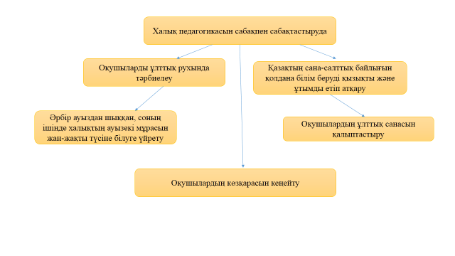
Оқушылардың танымдық қабілетін дамытып, пәнге қызығушылығын арттырудың негізгі бір жолы- математика сабағында ұлттық мазмұнды есептерді шешу.
Ұлттық мазмұнды есептерді шығаруды мұғалім оқушының ойлау іс-әрекетін жандандыруға арналған әдістемелік тәсіл ретінде қолданады. Жаңа тақырыпты түсіндіру, бекіту, қайталау барысында ұлттық мазмұнды есептер желісінде өтілетін тақырыпқа және оқушының жас ерекшелігіне сәйкес болу керек.
Сабақтың тақырыбына, мақсатына, түріне байланысты ұлттық мазмұнды есептерді қолдану ата-бабамыздан ұрпақтан-ұрпаққа келе жатқан баға жетпес байлығымыз, өткен күн мен бүгінді байланыстыратын асыл қазынамыз. Ұлттық мазмұндағы есептерді шығару оқушының ойлау қабілетін дамытып, тапқырлыққа тәрбиелейді.
Ұлттық мазмұнды есепті шығару үшін мына шарттарды орындау керек:
1. Есептің шартымен танысу
2. Берілген есепті схема түрінде жазу
3. Есепті шығару тәсілін іздеу
4.Табылған тәсіл бойынша есепті шығару
5. Есептің нәтижесін тексеру
6.Есепті зерттеу
7. Есептің жауабын тұжырымдау керек.
Ғасырлар бойы даналығымен, өміршеңдігімен дәлелденген халықтық педагогика үлгілері тәрбиенің қайнар көзі болып табылады. Қанша уақыт өтсе де маңызын жоймаған халықтық педагогикалық мұрасын тәлім тәрбиенің түп қазығына айнлдыру-ата-ананың да, мектеп мұғалімінің де асыл борышы. Сондықтан халқымыздың ауыз әдебиетінде, ертегілерде, шешендік тапқыр сөздерінде, салт дәстүрінде оқушылардың ақыл-ой зердесін зердесін тәрбиелеуде ұлттық мазмұнды есептер шығарудың маңызы зор.

